Được sự thống nhất của Đảng ủy, UBND thị trấn Phú Hòa và Ban đại diện Hội Người cao tuổi huyện Chư păh.
Ngày 16/3/2021, tại Hội trường UBND thị trấn Phú Hòa . Hội người cao tuổi thị trấn đã tiến hành tổ chức Đại hội đại biểu Hội người cao tuổi thị trấn Phú Hòa khóa VI, nhiệm kỳ 2021-2026. Sau khi nghe trình bày dự thảo báo cáo đánh giá nhiệm vụ công tác Hội khóa VI; Báo cáo kiểm điểm của Ban chấp hành Hội Người cao tuổi khóa V. Đại hội thảo luận và Quyết nghị: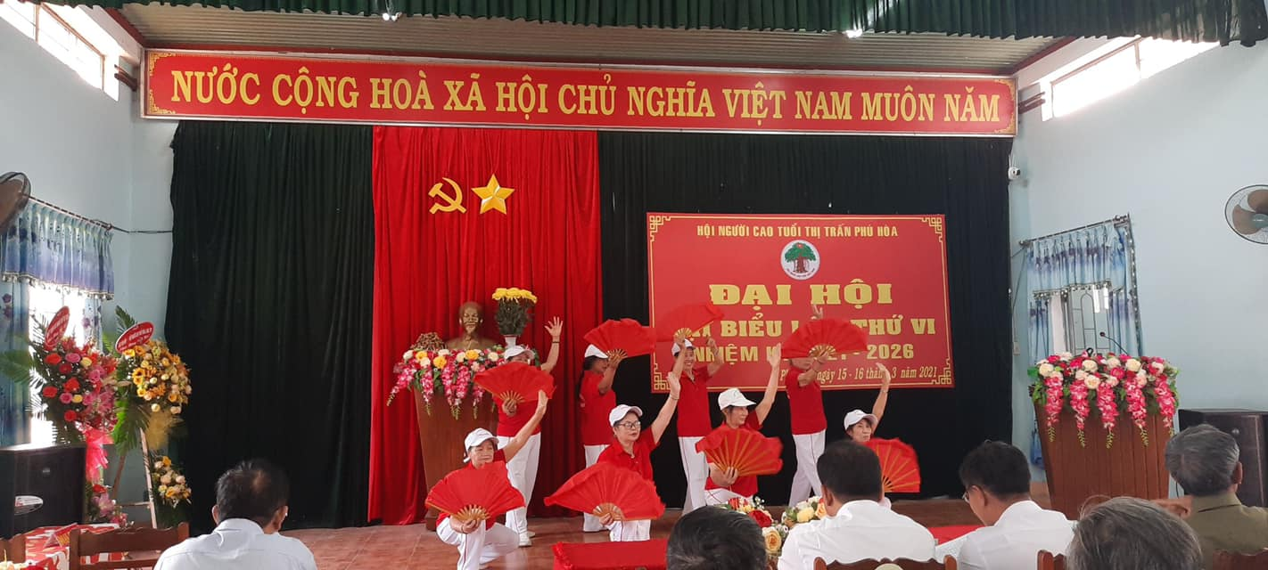
Hình ảnh: Quang cảnh đại hội
1. Thông qua báo cáo của Hội người cao tuổi khóa V, nhiệm kỳ 2016-2021 và chương trình công tác Hội NCT khóa VI, nhiệm kỳ 2021-2026; Báo cáo kiểm điểm của BCH hội NCT khóa V đã trình bày trước đại hội. Đại hội đã thảo luận, phân tích, đánh giá kết quả hoạt động Hội trong nhiệm kỳ qua như: Chăm sóc người cao tuổi, phát huy vai trò người cao tuổi, phân tích rõ những ưu và khuyết điểm, những tồn tại cần khắc phục trong công tác chỉ đạo và lãnh đạo Hội NCT cho những năm tiếp theo.
2. Hiệp thương của BCH HỘi NCT khóa VI, nhiệm kỳ 2021-2026 gồm 09 ủy viên, bầu chủ tịch, phó chủ ủy và Ủy viên thường vụ; bầu 03 cụ vào Ban kiểm tra của hội. Hiệp thương cử 05 đại biểu đi dự Đại hội Đại biểu cấp trên.
3. Đại hội thống nhất cao trong nhiệm kỳ 2021-2026 thực hiện tốt chỉ tiêu:
- Tập hợp từ 90% trở lên Người cao tuổi vào Hội
- Lập Kế hoạch và đề xuất các cấp có liên quan tập huấn cho cán bộ Hội có kỹ năng công tác Hội và kiến thức, các lĩnh vực khác nhau theo Chương trình phối hợp công tác giữa Hội và các cơ quan có liên quan.
- Phấn đầu 06 Chi hội vững mạnh, trong đó có 3 chi hội vững mạnh xuất sắc, Duy trì hoạt động thường xuyên quỹ toàn dân chăm sóc NCT.
- Tham mưu đề xuất 100% NCT theo Luật định được chúc mừng thọ, được hưởng chế độ bảo trợ xã hội, bảo hiểm y tế.
- Xây dựng kế hoạch thành lập các câu lạc bộ văn hóa văn nghệ, cầu lông…Lấy chi hội có tiềm năng làm điểm để phát triển ra toàn hội.
Đại hội phấn đầu thực hiện thắng lợi nhiệm vụ của Hội NCT thị trấn trong nhiệm vụ mới do Đại hội ĐB HNC thị trấn lần thứ VI, nhiệm kỳ 2021-2026 đề ra.

